Prénom : …………………………. Date :………………………………
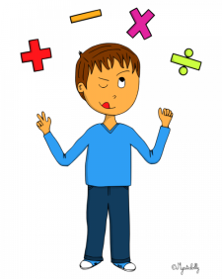
Histoires Chiffrées

Salma a 7 ans. Dans 2 ans, quel âge aura-t-elle ?
Je dessine.

J’écris mon calcul : ………………………………………………………………………………………………………………………..

Rodayna a un sachet de 10 bonbons. Elle en donne 4 à Omar. Combien de bonbons reste-t-il dans le sachet ?
Je dessine.

J’écris mon calcul : ………………………………………………………………………………………………………………………..

Haroun se rend au supermarché. Il achète 3 gaufres au chocolat et 4 gaufres au sucre. Combien a-t-il acheté de gaufres au total ?
Je dessine.

J’écris mon calcul : ………………………………………………………………………………………………………………………..

Marwa a 8 crayons. Elle décide de donner la moitié à Soumeya. Combien de crayons Soumeya a-t-elle reçus ?
Je dessine.

J’écris mon calcul : ………………………………………………………………………………………………………………………..

Assia a fait 3 fois le tour du parc en vélo. Elle décide d’en faire 3 de plus. Combien a-t-elle fait de tours au total ?
Je dessine.

J’écris mon calcul : ………………………………………………………………………………………………………………………..

Soulayman a 7 euros dans sa tirelire. Maman lui donne 3 euros de plus. Combien a-t-il d’argent dans sa tirelire ?
Je dessine.

J’écris mon calcul : ………………………………………………………………………………………………………………………..

